Quản lý công ty du lịch

KHẢO SÁT & YÊU CẦU

1. Bảng phân tích

STT | Tên nghiệp vụ chính | Đầu vào (Input) | Xử lý (Process) | Kết xuất (Output)
1 | Quản lý Tour & Tuyến điểm | Thông tin tour (mã, tên, số ngày/đêm, giá), nơi dừng chân (khách sạn, ăn uống, phương tiện), điểm tham quan (mã, tên, ý nghĩa). | Cập nhật thông tin tour, các điểm dừng chân và điểm tham quan. Lập lịch chuyến đi. | Danh sách Tour, chi tiết hành trình, điểm dừng chân hiển thị cho khách.
2 | Đăng ký Tour Khách Đoàn | Thông tin đại diện/cơ quan, SL (>12), ngày đi tự chọn, điểm đón, DS bảo hiểm, tiền cọc. | Kiểm tra SL > 12; Lập phiếu đăng ký đoàn; Ghi nhận cọc. | Phiếu đăng ký đoàn; Biên lai thu cọc.
3 | Đăng ký Tour Khách Lẻ | Thông tin khách (<12), chọn chuyến có sẵn, điểm bán vé, thanh toán 100%. | Kiểm tra số lượng (<12) & chỗ trống; Ghi nhận thanh toán; Xuất vé. | Vé tour / Phiếu đăng ký chuyến; Biên lai thu tiền 100%.
4 | Phân công & Lương HDV | Danh sách đoàn/chuyến, DS HDV, lương cơ bản. | Phân công HDV (không chồng chéo). Tính lương (Cơ bản + theo tour). | Bảng phân công HDV; Bảng lương tháng của HDV.
5 | Khảo sát chất lượng (Tự động) | Danh sách Tour/Chuyến vừa kết thúc. | Hệ thống tự động rà soát lịch; Gửi phiếu khảo sát. | Phiếu khảo sát; Báo cáo đánh giá.

2. Bảng Quy tắc nghiệp vụ (Business Rules)

Mã QT | Tên quy tắc | Mô tả chi tiết ràng buộc logic
BR_01 | Tuyến đường cố định | Mọi tour bắt buộc xuất phát và kết thúc tại TP.HCM.
BR_02 | Khách đoàn (từ 12 người trở lên) | Được tự chọn ngày đi, yêu cầu điểm đón riêng. Bắt buộc đặt cọc (hủy mất cọc). Phần còn lại thanh toán sau chuyến đi.
BR_03 | Khách lẻ (dưới 12 người) | Bắt buộc đi theo lịch (Chuyến) cố định của công ty. Đón tại điểm quy định. Phải thanh toán 100% tiền vé khi đăng ký.
BR_04 | Phân công HDV | Không được phân công trùng lịch. Khách lẻ: 1 HDV/chuyến. Khách đoàn: >=1 HDV/đoàn tùy số lượng.
BR_05 | Tính lương HDV | Lương = Lương căn bản + Lương theo các tour thực hiện trong tháng.
BR_06 | Chi tiết hành trình | Một tour có nhiều nơi dừng chân (xác định phương tiện, khách sạn 2-5 sao, ăn uống) và nhiều điểm tham quan (mã, tên, nội dung, ý nghĩa).

SƠ ĐỒ USE CASE

STT | Use Case | Tác nhân (Actor) | Mô tả ngắn gọn
1 | Quản lý Tour & Tuyến điểm | NV Điều Hành | Cập nhật thông tin tour, điểm dừng chân, điểm tham quan và lập lịch trình.
2 | Đăng ký Tour | Khách Hàng, NV Bán Hàng | Đăng ký mua tour theo đoàn (>12 người) hoặc chuyến lẻ. Ghi nhận thông tin khách.
3 | Thanh toán & Nhận cọc | Khách Hàng, NV Bán Hàng | Xử lý thanh toán 100% cho khách lẻ hoặc nhận cọc trước cho khách đoàn.
4 | Phân công Hướng dẫn viên | NV Điều Hành, Hướng Dẫn Viên | Lên lịch và phân công HDV cho các tour mà không bị trùng lặp thời gian.
5 | Gửi khảo sát chất lượng | Hệ Thống | Tự động rà soát lịch và gửi form khảo sát cho khách sau khi kết thúc tour.
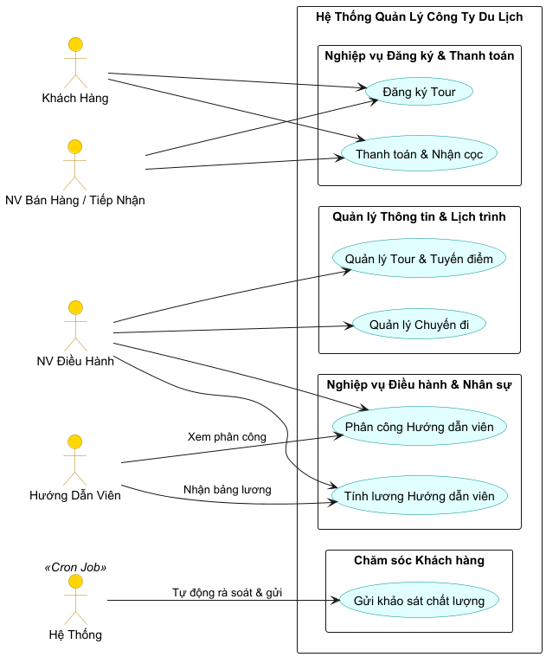
Sơ đồ Use Case tổng quát

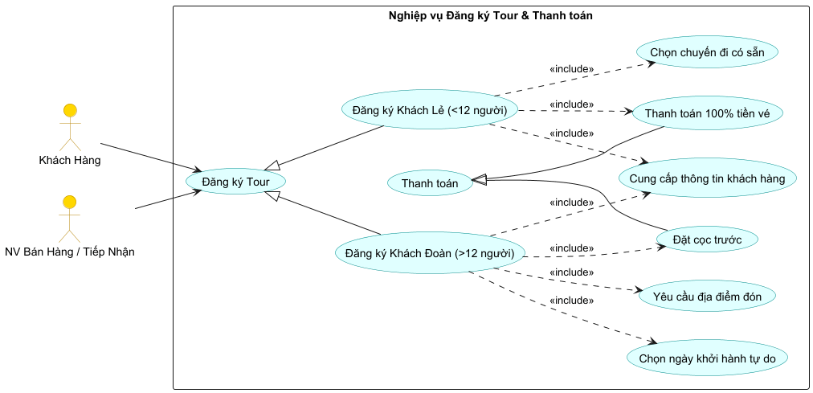

Sơ đồ Use Case phân rã Đăng ký tour

SƠ ĐỒ HOẠT ĐỘNG (ACTIVITY) & TRẠNG THÁI (STATE)

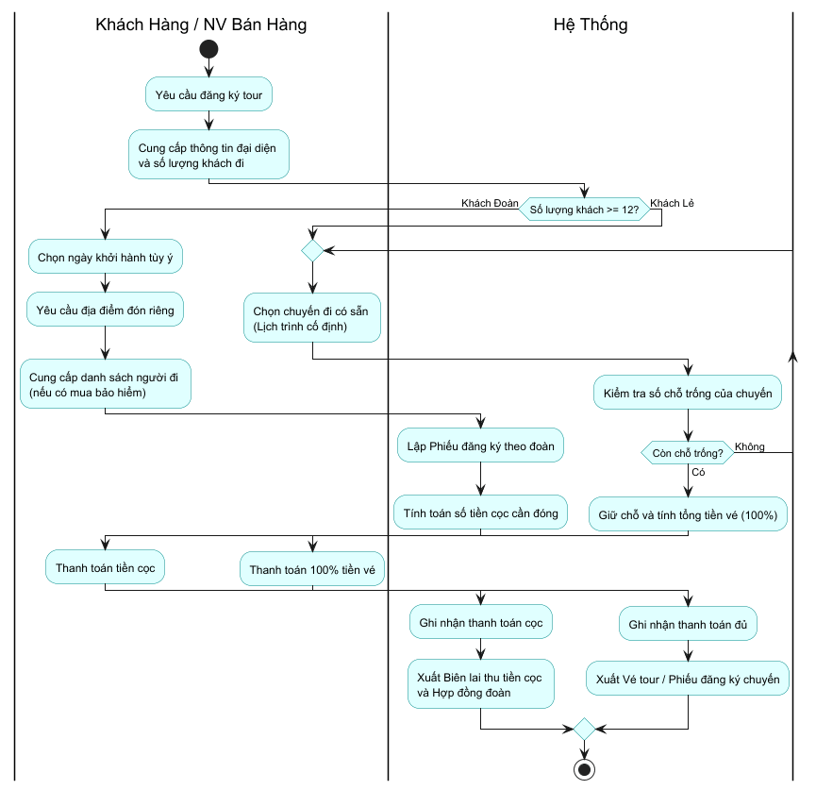
Sơ đồ Activity cho luồng Đăng ký tour

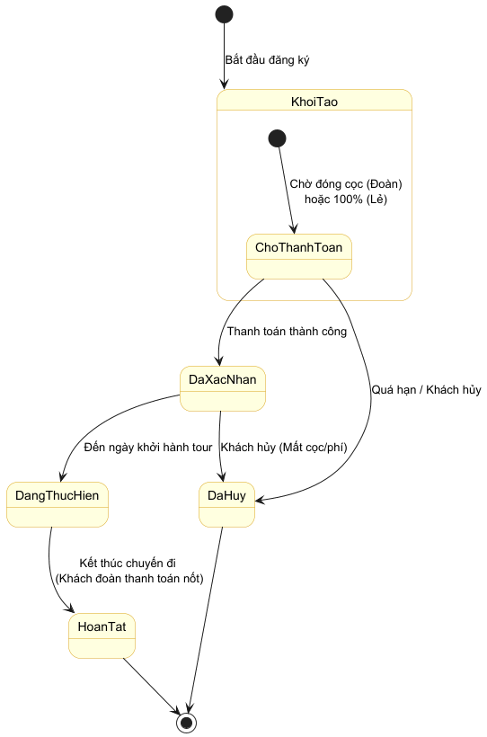

Sơ đồ State

SƠ ĐỒ TUẦN TỰ (SEQUENCE)

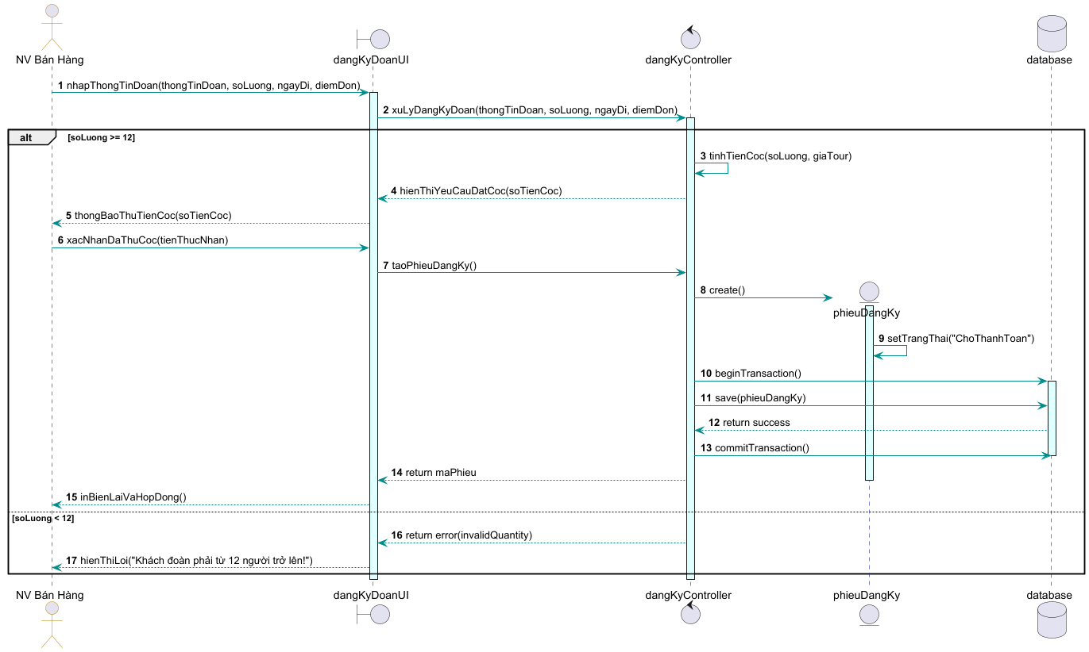

Sơ đồ Sequence nghiệp vụ Lập phiếu đăng ký tour du lịch theo đoàn

SƠ ĐỒ LỚP (CLASS) & CSDL (ERD)

STT | Tên Bảng | Ý nghĩa / Chức năng | Các trường dữ liệu chính
1 | tour | Lưu thông tin cơ bản của một Tour | id, ma_tour, ten_tour, so_ngay, so_dem, don_gia
2 | diem_dung_chan | Các điểm dừng chân của một tour (có KS, ăn uống) | id, tour_id, ten_diem, phuong_tien, co_an_uong, co_khach_san, loai_ks_sao
3 | diem_tham_quan | Các điểm tham quan thuộc một điểm dừng chân | id, dung_chan_id, ma_dtq, ten_dtq, y_nghia
4 | chuyen_di | Lịch khởi hành cụ thể của một tour dành cho khách lẻ | id, tour_id, ngay_di, ngay_ve, so_cho_trong
5 | khach_hang | Lưu thông tin người đại diện (khách đoàn) hoặc khách lẻ | id, loai_khach, ten_dai_dien, dia_chi, dien_thoai, so_nguoi
6 | phieu_dang_ky | Ghi nhận thông tin đăng ký tour (Đoàn/Lẻ) và thanh toán | id, khach_hang_id, chuyen_di_id, so_luong, tien_coc, trang_thai
7 | nhan_vien_hdv | Lưu thông tin Hướng dẫn viên và Lương cơ bản | id, ma_hdv, ho_ten, luong_co_ban
8 | phan_cong_hdv | Lưu lịch phân công HDV cho từng Chuyến hoặc Đoàn | id, hdv_id, phieu_dang_ky_id, tien_luong_tour

Sơ đồ Lớp - Class Diagram 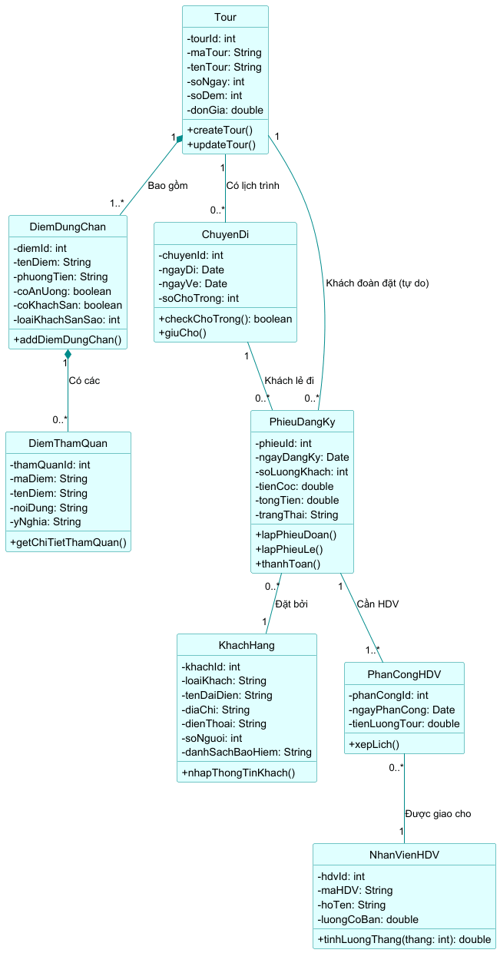

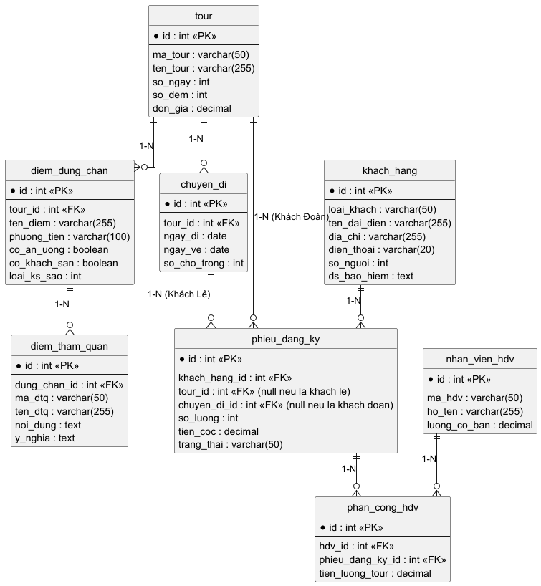

Sơ đồ ERD

BƯỚC 6: GIAO DIỆN (UI) & KIẾN TRÚC

1. Danh sách Form Giao diện
STT | Tên Form | Mô tả chức năng chính
1 | frmMain | Màn hình chính , menu điều hướng đến các chức năng khác.
2 | frmQuanLyTour | Quản lý thông tin Tour, chuyến đi, điểm dừng chân, điểm tham quan.
3 | frmDangKyTour | Xử lý đăng ký cho Khách đoàn (tự chọn ngày, tính cọc) và Khách lẻ (chọn chuyến, tính 100%).
4 | frmPhanCongHDV | Phân công Hướng dẫn viên vào các tour/chuyến đi, đảm bảo không trùng lịch.
5 | frmBaoCao | Thống kê doanh thu, hiển thị danh sách phiếu đăng ký, kết quả khảo sát.

